|  |  |  |
| --- | --- | --- |
| КОМИТЕТ  РЕСПУБЛИКИ ТАТАРСТАН  ПО ОХРАНЕ ОБЪЕКТОВ КУЛЬТУРНОГО НАСЛЕДИЯ | 250px-Coat_of_Arms_of_Tatarstan | ТАТАРСТАН РЕСПУБЛИКАСЫНЫӉ МӘДӘНИ МИРАС ОБЪЕКТЛАРЫН САКЛАУ КОМИТЕТЫ |

**ПРИКАЗ БОЕРЫК**

|  |  |  |  |
| --- | --- | --- | --- |
|  |  | № |  |

г. Казань

Об утверждении границ территории объекта культурного наследия местного (муниципального) значения «Дом В.М. Сыромятникова, конец XIX в.», расположенного по адресу: Республика Татарстан, г. Тетюши,   
ул. Ленина, д. 114

В соответствии с Федеральным законом от 25 июня 2002 года № 73-ФЗ   
«Об объектах культурного наследия (памятниках истории и культуры) народов Российской Федерации», Законом Республики Татарстан от 1 апреля 2005 года № 60-ЗРТ «Об объектах культурного наследия в Республике Татарстан», в целях сохранения и государственной охраны объектов культурного наследия местного (муниципального) значения и их территорий, как объектов градостроительной деятельности особого регулирования, приказываю:

1. Утвердить границы территории объекта культурного наследия местного (муниципального) значения «Дом В.М. Сыромятникова, конец XIX в.», расположенного по адресу: Республика Татарстан, г. Тетюши, ул. Ленина, д. 114, согласно приложению к настоящему приказу.

2. Отделу учета объектов культурного наследия и градостроительной деятельности обеспечить внесение сведений о границах территории объекта культурного наследия местного (муниципального) значения «Дом В.М. Сыромятникова, конец XIX в.», расположенного по адресу: Республика Татарстан,   
г. Тетюши, ул. Ленина, д. 114, в единый государственный реестр объектов культурного наследия (памятников истории и культуры) народов Российской Федерации и в Единый государственный реестр недвижимости.

3. Контроль за исполнением настоящего приказа оставляю за собой.

Председатель И.Н. Гущин

Приложение к приказу   
Комитета Республики Татарстан по охране объектов культурного наследия

от \_\_\_\_\_\_\_\_\_\_\_ 2023 № \_\_\_\_\_\_

**Границы территории**

объекта культурного наследия местного (муниципального) значения «Дом В.М. Сыромятникова, конец XIX в.», расположенного по адресу: Республика Татарстан,   
г. Тетюши, ул. Ленина, д. 114

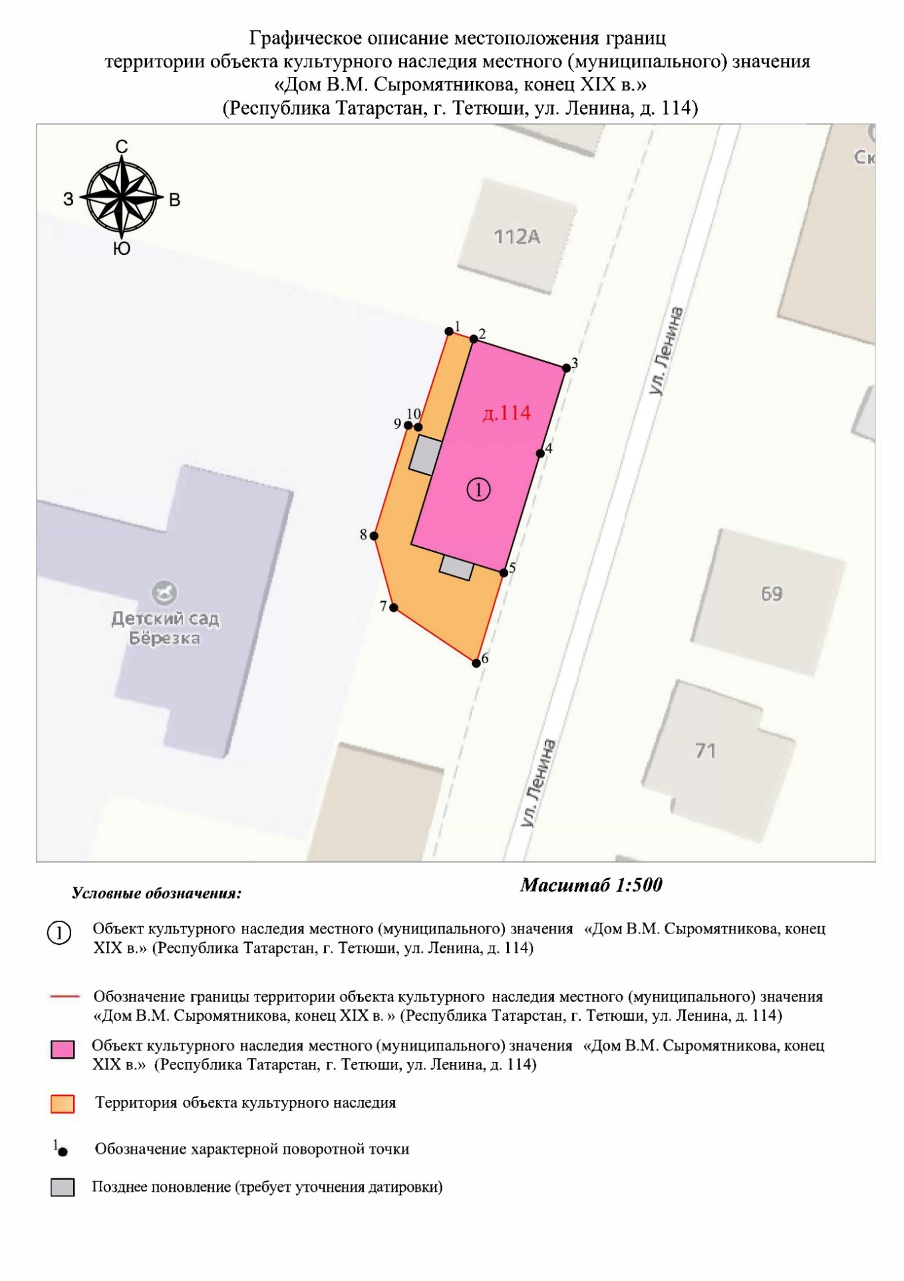

Картографическое описание   
границ территории объекта культурного наследия местного (муниципального) значения «Дом В.М. Сыромятникова, конец XIX в.», расположенного по адресу: Республика Татарстан, г. Тетюши, ул. Ленина, д. 114

Границы территории объекта культурного наследия местного (муниципального) значения «Дом В.М. Сыромятникова, конец XIX в.», расположенного по адресу: Республика Татарстан, г. Тетюши, ул. Ленина, д. 114, проходят:

|  |  |  |
| --- | --- | --- |
| Прохождение границ | | Описание прохождения границ |
| от точки | до точки |
| 1 | 2 | 3.00 метра по границе земельного участка с кадастровым номером 16:38:010908:36 |
| 2 | 3 | 11.28 метра по границе земельного участка с кадастровым номером 16:38:010908:36 |
| 3 | 4 | 10.34 метра по границе земельного участка с кадастровым номером 16:38:010908:36 |
| 4 | 5 | 14.47 метра по границе земельного участка с кадастровым номером 16:38:010908:36 |
| 5 | 6 | 10.95 метра по границе земельного участка с кадастровым номером 16:38:010908:36 |
| 6 | 7 | 11.56 метра по границе земельного участка с кадастровым номером 16:38:010908:36 |
| 7 | 8 | 8.61 метра по границе земельного участка с кадастровым номером 16:38:010908:36 |
| 8 | 9 | 13.42 метра по границе земельного участка с кадастровым номером 16:38:010908:36 |
| 9 | 10 | 1.19 метра по границе земельного участка с кадастровым номером 16:38:010908:36 |
| 10 | 1 | 11.66 метра по границе земельного участка с кадастровым номером 16:38:010908:36. Контур замыкается. |

Таблица характерных точек

границ территории объекта культурного наследия местного (муниципального) значения «Дом В.М. Сыромятникова, конец XIX в.», расположенного по адресу: Республика Татарстан, г. Тетюши, ул. Ленина, д. 114

|  |  |  |
| --- | --- | --- |
| № | Координаты характерных точек  в местной системе координат (МСК-16) | |
| X | Y |
| 1 | 380221.48 | 1287365.74 |
| 2 | 380220.59 | 1287368.61 |
| 3 | 380217.22 | 1287379.37 |
| 4 | 380207.33 | 1287376.34 |
| 5 | 380193.49 | 1287372.10 |
| 6 | 380183.02 | 1287368.91 |
| 7 | 380189.47 | 1287359.32 |
| 8 | 380197.77 | 1287357.03 |
| 9 | 380210.59 | 1287361.00 |
| 10 | 380210.38 | 1287362.17 |
| 1 | 380221.48 | 1287365.74 |